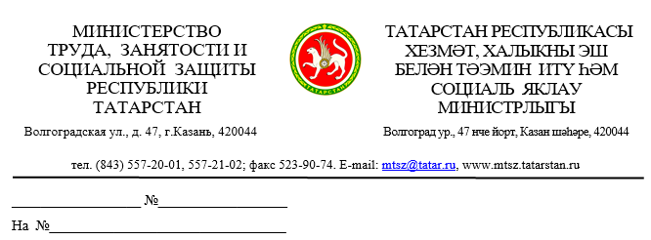
Руководителям исполнительных комитетов муниципальных образований Республики Татарстан

Об оказании содействия
по информированию населения

В соответствии с Федеральным законом «О ежемесячных выплатах семьям, имеющим детей» начиная с 2018 года осуществляется ежемесячная выплата в связи с рождением (усыновлением) первого ребенка (далее - ежемесячная выплата).
Министерство труда, занятости и социальной защиты Республики Татарстан (далее – Министерство) информирует, что с 1 октября 2020 года на Портале государственных и муниципальных услуг Республики Татарстан (далее – ПГМУ) https://uslugi.tatarstan.ru во вкладке «Услуги в электронном виде/Социальная защита (подача заявления на выплаты, субсидии)» реализован сервис подачи заявления на ежемесячную выплату, посредством которого родители могут подать заявление полностью в электронном виде.
Для максимального и оперативного охвата населения в части информирования о возможности оформления родителями ежемесячной выплаты посредством ПГМУ, Министерство просит Вас разместить прилагаемую информацию на информационных стендах в родильных домах, детских поликлиниках, женских консультациях, дошкольных учреждениях муниципального образования.

Приложение: памятка родителям

Министр Э.А. Зарипова

Иванова Э.М., (843) 557-20-31

